Карточка по теме: радиоактивность 9 класс
1. Каковы основные положения молекулярно-кинетической теории?____________________________  ________________________________________________  ________________________________________________  ________________________________________________  2. Что такое молекула?____________________________  ________________________________________________  3. Что такое атом?________________________________  ________________________________________________  4. Почему атом нейтрален?________________________  ________________________________________________  5. Сравнить массу протона и электрона______________  ________________________________________________  ________________________________________________  ________________________________________________  6. Каков заряд протона____________________________  7. Каков заряд электрона__________________________  8. Что такое радиоактивность?_____________________  _______________________________________________  9. Что представляет собой α-излучение______________  ________________________________________________  10. Что представляет собой β-излучение_____________  ________________________________________________  11.Что представляет собой γ-излучение______________  ________________________________________________  12. Опишите какие устройства входят в опыт Резерфорда._____________________________________  ________________________________________________  ________________________________________________  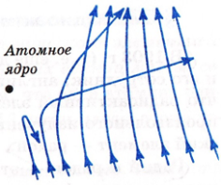  ________________________________________________  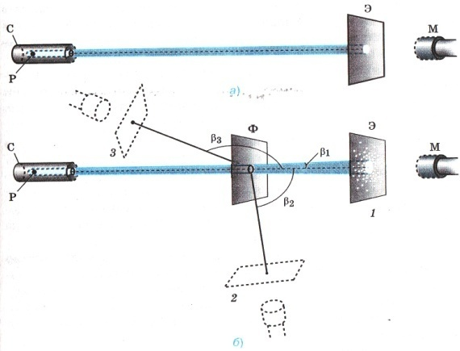  13. Ответьте, пользуясь рисунком, какой следует вывод из опыта Резерфорда._________  _____________________________  _____________________________  _____________________________  14. Заполните таблицу: | 1. Каковы основные положения молекулярно-кинетической теории?____________________________  ________________________________________________  ________________________________________________  ________________________________________________  2. Что такое молекула?____________________________  ________________________________________________  3. Что такое атом?________________________________  ________________________________________________  4. Почему атом нейтрален?________________________  ________________________________________________  5. Сравнить массу протона и электрона______________  ________________________________________________  ________________________________________________  ________________________________________________  6. Каков заряд протона____________________________  7. Каков заряд электрона__________________________  8. Что такое радиоактивность?_____________________  _______________________________________________  9. Что представляет собой α-излучение______________  ________________________________________________  10. Что представляет собой β-излучение_____________  ________________________________________________  11.Что представляет собой γ-излучение______________  ________________________________________________  12. Опишите какие устройства входят в опыт Резерфорда._____________________________________  ________________________________________________  ________________________________________________  ________________________________________________  13. Ответьте, пользуясь рисунком, какой следует вывод из опыта Резерфорда._________  _____________________________  _____________________________  _____________________________  14. Заполните таблицу:
  Виды излучения | Природа излучения | Поведение в электромагнитных и магнитных полях
  α-излучение | Ядра атома гелия | Слабо отклоняется
  β-излучение
  γ-излучение
  Виды излучения | Природа излучения | Поведение в электромагнитных и магнитных полях
  α-излучение | Ядра атома гелия | Слабо отклоняется
  β-излучение
  γ-излучение

